Шестой курс профессионально-парадигмального Синтеза Аватара Изначально Вышестоящего Отца:
77. Семьдесят седьмой Синтез Изначально Вышестоящего Отца
(01) Учёный Изначально Вышестоящего Отца
Синтез октавного космоса Изначально Вышестоящего Отца
Синтез Ученика Изначально Вышестоящего Отца каждого
Синтез Метаизвечных Аппаратов систем частей Изначально Вышестоящего Отца каждого
Синтез Видов материи Изначально Вышестоящего Отца
Синтез метагалактического космоса Изначально Вышестоящего Отца
Синтез Человека Иерархии Изначально Вышестоящего Отца каждого
Синтез Метаизвечных Частностей Изначально Вышестоящего Отца каждого
Синтез Фундаментальностей Изначально Вышестоящего Отца
Изначально Вышестоящий Отец
Изначально Вышестоящий Аватар Синтеза Изначально Вышестоящего Отца Кут Хуми Синтез Синтеза Изначально Вышестоящего Отца
Изначально Вышестоящий Дом Изначально Вышестоящего Отца
448. 64. ИВДИВО Отец-человек-субъекта Отец-человек-субъект-землянина
- Стяжание архетипов ИВДИВО:
- Рождением Свыше
- Новым рождением
- 65536 архетипических частей в синтезе 1024 синтез-частей ИВО
- Стяжание тела Владыки ИВО Архетипов ИВДИВО
- Стяжание Подготовок, Компетенций, Степени, Полномочий, Реализаций Архетипов ИВДИВО
- Стяжание Космических: Сил, Магнитов, Столпов, ИВДИВО архетипов ИВДИВО
- Наделение Ядром Синтеза и Частью АС Кут Хуми Архетипа ИВДИВО
- Наделение Ядром Синтеза и Частью Изначально Вышестоящего Отца Архетипа ИВДИВО
- Трансляция всех имеющихся Подготовок, Компетенций, Полномочий, ИВДИВО-космичности и Реализаций каждого в Архетип ИВДИВО
- Трансляция 4 ИВДИВО-зданий каждого (частного и трёх мировых) в Архетипы ИВДИВО
- Стяжание восьми реализаций 16 жизней и наделение жизнью космоса и архетипов ИВДИВО
- Заселение Отец-Человек-Землянами архетипа ИВДИВО, итогами разработки трёх видов тел, взрастанием Огня, Духа, Света и Энергии с фиксацией физического мира данной реализации физически каждым.
- Стяжание Ипостасных тел синтезного мира, Трансвизорных тел огненного мира, Синтезтел тонкого мира в архетипе ИВДИВО с репликационной развёрткой их каждым
- Стяжание Синтезирования и Творения Высшей Части ИВО каждого текущего Синтеза ИВО
- Четверица Внутренней Организации каждого архетипом ИВДИВО
- Явление ИВА ИВО текущего Синтеза ИВО
- Стяжание Эволюции, Антропности, Реализаций и ИВДИВО-космичности ракурса синтеза ИВО
- ИВДИВО-разработка 16-ного ракурса Человека, Компетентного, Полномочного и ИВДИВО-космического текущего синтеза ИВО
- ИВДИВО-развитие 16-ного ракурса деятельности Человека, Компетентного, Полномочного и ИВДИВО-космического текущего синтеза ИВО
- Стяжание Станцы, Абсолюта, Пути, Эталона, Тезы, Стати и Синтеза степени реализации текущего Синтеза ИВО
- Стяжание Частей ИВО ивдивной жизни каждого 16-ного ракурса Эволюции, Антропности, Реализации, ИВДИВО-космичности текущего синтеза ИВО
- Темы ракурса Синтеза ИВО.
- Планы Синтеза ИВО Частей горизонта текущего синтеза ИВО
- Восьми книг восьми реализаций
- Лично-ориентированный синтез восемнадцати космосов Позиции Наблюдателя и Антропного принципа
- Наделение шестнадцатью метагалактическими и шестнадцатью октавными жизненностями 6 вида Человека от Частностей аппаратов систем частей до Сверхчастей
- Наделение шестнадцатью метагалактическими и шестнадцатью октавными компетенциями 6 вида Компетентного от Прав синтеза до Должностной компетенции
- Наделение шестнадцатью метагалактическими и шестнадцатью октавными полномочиями 6 вида Полномочного от Космоса до Архетипа
- Наделение шестнадцатью метагалактическими и шестнадцатью октавными реализациями 6 вида ИВДИВО-космического от Образа Жизни до Синтеза
16338/15314/14290/13266/12242/11218/10194/9170/8146/7122/6098/5074/4050/3026/2002/978
Изначально Вышестоящий Ученик Иерархии Изначально Вышестоящего Отца Эманация Изначально Вышестоящего Отца
Синтез октавного космоса Изначально Вышестоящего Отца
Синтез Ученика Изначально Вышестоящего Отца каждого
Синтез Метаизвечных Аппаратов систем частей Изначально Вышестоящего Отца каждого
Синтез Видов материи Изначально Вышестоящего Отца
466. 18. тело Отец-человек-субъекта Аспекта Иерархии Изначально Вышестоящего Отца
16337/15313/14289/13265/12241/11217/10193/9169/8145/7121/6097/5073/4049/3025/2001/977
Изначально Вышестоящий Человек Иерархии Изначально Вышестоящего Отца Вещество Изначально Вышестоящего Отца
Синтез метагалактического космоса Изначально Вышестоящего Отца
Синтез Человека Иерархии Изначально Вышестоящего Отца каждого
Синтез Метаизвечных Частностей Изначально Вышестоящего Отца каждого
Синтез Фундаментальностей Изначально Вышестоящего Отца
465. 17. тело Отец-человек-субъекта Человека Иерархии Изначально Вышестоящего Отца

Краткое содержание (конспект)
1 день 1 часть

Первая часть синтеза будет посвящена первостяжаниям, объявленным в Распоряжениях
Миров теперь 12, но на самом деле меньше
Тематика миров самая сложная
Далее будем заниматься постоянными ядрами
Далее будет тема высших постоянных ядер – третья пиковая тема
Высшие постоянные ядра будут присутствовать только у ДП и у ИВАС

Тема высших миров и высших постоянных ядер вышла из высших частей
ИВАС занимаются обычными частями
Высшими частями занимается ИВО
Умение работать с Отцом, чтобы высшие части развивались

Для части:
- Стяжание
- Развитие
- Деятельность
- Действовать в нас и приносить нам пользу

Высшие миры, где действуют только Высшие Части
В 6 мирах действуют Части, в 6 Высших мирах – Высшие части
В физическом мире действует физическое тело, в высшем физическом мире – высшее физическое тело.

Чтобы включить высшие миры, ваше высшее физическое тело работает? (00-11)

Мы должны сложить новую Парадигму ИВДИВО

В пятой расе было три мира, в 6й дб шесть (Отец даёт в 2 раза больше)
У нас новая парадигма: для миров у нас работают базовые части, для высших миров – высшие части. Одна из основных задач ДП – синтезировать базовые части и высшие части

Новое Плато Синтеза – цифры известны, а плотность, качество, глубина частей совсем иные
Мы получили такие качественные части, которые нам в пред. системе и не снились

Всё, что мы имели, скомпактифицировалось, вошло в однородное состояние и перешло в новое целое.
С августа (со Съезда) пошла революционная ситуация, когда в нас качества частей внутри поменялись.
Заметить это могут только несколько ДП, выходя в зал ИВО
Мы на них ориентируемся, но не публикуем.
Эти специалисты эманируют нам всем эти способности, возможности
Нам нужно научиться пользоваться этими возможностями (00-23)

Когда мы дошли до пределов генетических возможностей Человека, нужно было …

У ИВ Отцов-Аватаров произошла очень большая перестройка, чтобы произошла перестройка расы. Произошла ротация по их подготовке.
Ротация затронула и ИВАС, и весь руководящий состав ИВДИВО.
Весь состав ИВДИВО сдаёт экзамен ИВО на соответствие новому.

Цифры новой расы проще, но мы вырастили настолько более качественные части
Каждая часть равна 1024 пред.частям (минимально) (00-30)
Мы выросли в разы, это наши накопления синтеза, наши постоянные ядра.

Отец объявил: возвращаем 6ю расу в 512 частей, в высшие части – только ДП как 7я подраса должны стоять на шаг выше.
Минимально 16 частей – у нас 16 эволюций, а каждая эволюция взращивает минимально одну часть – 16 частей 1й подрасы.
Для человека это «напряжёнка» - не одна Душа, а 16 минимально.
Человечество не умеет жить 16ю частями, только одной…

2я подраса – 32 части
У нас в ИВДИВО 32 организации каждого (00-38)

3я подраса – 64 части
64 вида материи (они нас будут напрягать на виды материи)
3я подраса устоялась упорной работой нескольких команд с видами материи

4я подраса – 128 части
В ИВДИВО 128 организаций, в тч 64 Отцов-Аватаров

5я подраса – 256 частей
256 отделов, 256 «пра-частей»
Отдел Стати, Отделы Личности, Индивидуальности и др. (00-43)
192 отдела Аватаресс + 64 отдела Аватаров – это 5я подраса
Все колледжи, университеты, где молодёжь до 22-24-28 лет, среда пра-частей, где Аватарессы работают с молодёжью (00-47)
Разумом можно действовать, а Праразумом думать как действовать
Гадание на цветочках – это о «пра»-спецификах…
Как только кто-то за другого говорит – это прачасти.
И это всё 5я раса - от ИВАС Мирры до ИВАС Юрия
Если вам ничего не говорят как делать, стимулируют вас на развитие частей и выход из только пра-частей. Так вы молодёжь, которой нужно всё рассказывать, или ДП (7я подраса)?

6я подраса – 512 частей
Одна часть – один ИВАС
Сорганизовавшись с ИВАС, вы сорганизуетесь с ИВО.

7я подраса – 1024 части
512 базовых частей и 512 высших частей
Чайковский и гимн России
Музыка Моцарта – это музыка трёх высших частей

8я подраса – 2048
9я подраса – 4096

Максимальный предел космосов, который может поддержать наши части – это 4096 (00-59)

8192 части – это части, идущие в Вечность

Миры и подрасы жесточайше связаны

Новое Плато Синтеза (01-00)
Раса начала действовать, есть только подрасы 6й расы

Вы как Учёный, должны иметь некое количество частей, чтобы быть учёным. Сколько частей?

Церковь занималась Душой, наука – мышлением
Сейчас вся наука 5й расы перешла к Рацио. (01-04)

Операционные системы учёных – это мысль, чувство, ощущение и движение
Движение – исследовательский аппарат, где двигательными способностями достигается результат.
Надо эту базу перетаскивать к нам, не нужно сокращаться до системы

Мы сейчас пойдём стяжать миры. Вопрос – сколькими частями? (01-08)
Проблема миров – сколько частей у нас работает.

Вот оно – новое Плато Синтеза.

Почему 9я подраса 8*512 частей

Жизненности – в 6й подрасе – разнообразие видов Человека в 6й расе
Компетентности – 7я подраса
Полномочия – 8я подраса
Реализации – 9я подраса

Это новый парадигмальный взгляд на 6ю расу

Мы сейчас пойдём это стяжать

Посвящённый должен был уметь действовать по мирам: Планетарный – в трёх, Солнечный – в пяти мирах.
Учитель 6го луча Преданности – Христос: «Слейся с Отцом небесным всем сердцем, всем разумением, всей Душою своей»

Китайская цивилизация и Россия – кто древнее…
Кто кого научил быть цивилизованным (01-24)
Китай технологично развивается, но гуманитарно – это выход из 3й подрасы 6й расы

Практика № 1 (с 01-25 по 01-59)
Стяжаем 77 Синтез ИВО, Владыку 77 Синтеза
Стяжаем 9 подрас 6й расы
Стяжаем Тело Учёного в синтезе Частей одной из 9 подрас

Новой парадигмальной особенностью курса – развитие тел от тела Учёного до тела Отца на 88/12 ППС.
Не всегда бурная деятельность полезна для развития тела.
Тело Учителя не как часть, а как Учитель, когда все Части внутри него
С Высшим Учителем – вопросы…

Советский лозунг «Трезвость – норма жизни» ввести в ИВДИВО на уровне частей.

Отец дал Тело Учёного, в названиях частей его нет, и оно не может перейти в Часть при недостаточной развитости тела.
Мы этими телами учимся в течении месяца
По окончании курса эти тела станут для вас реальными.
Учёным в синтезе по деятельности в этом я бы вам предложил стать (02-07)

В практике при стяжании 9й подрасы были названы только 4 Высших мира. Почему?
У нас нет Высших Реализаций, чтобы Высший Реализованный Мир на нас включится
Раз не включается 5й мир, то и 6й нас не замечает
Это практическая реализация миров

Проф.курс – это когда мы ещё делимся опытом или обсуждаем проф.темы (02-10)

Из 12 миров 6 базовых и 6 высших
Реально действует сколько? – восемь
Два сверху, 4 сдвоенных и два внизу

Высший ИВО
Высший Реализованный
Высший Синтезный и Мир ИВО
Высший Огненный и Реализованный мир
Высший Тонкий и Синтезный мир
Высший Физический и Огненный мир
Тонкий мир
Физический мир

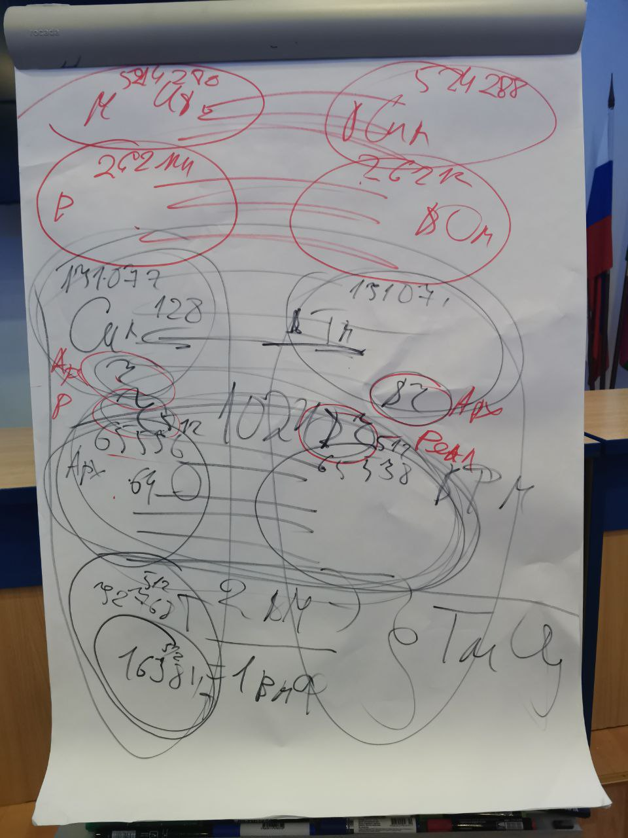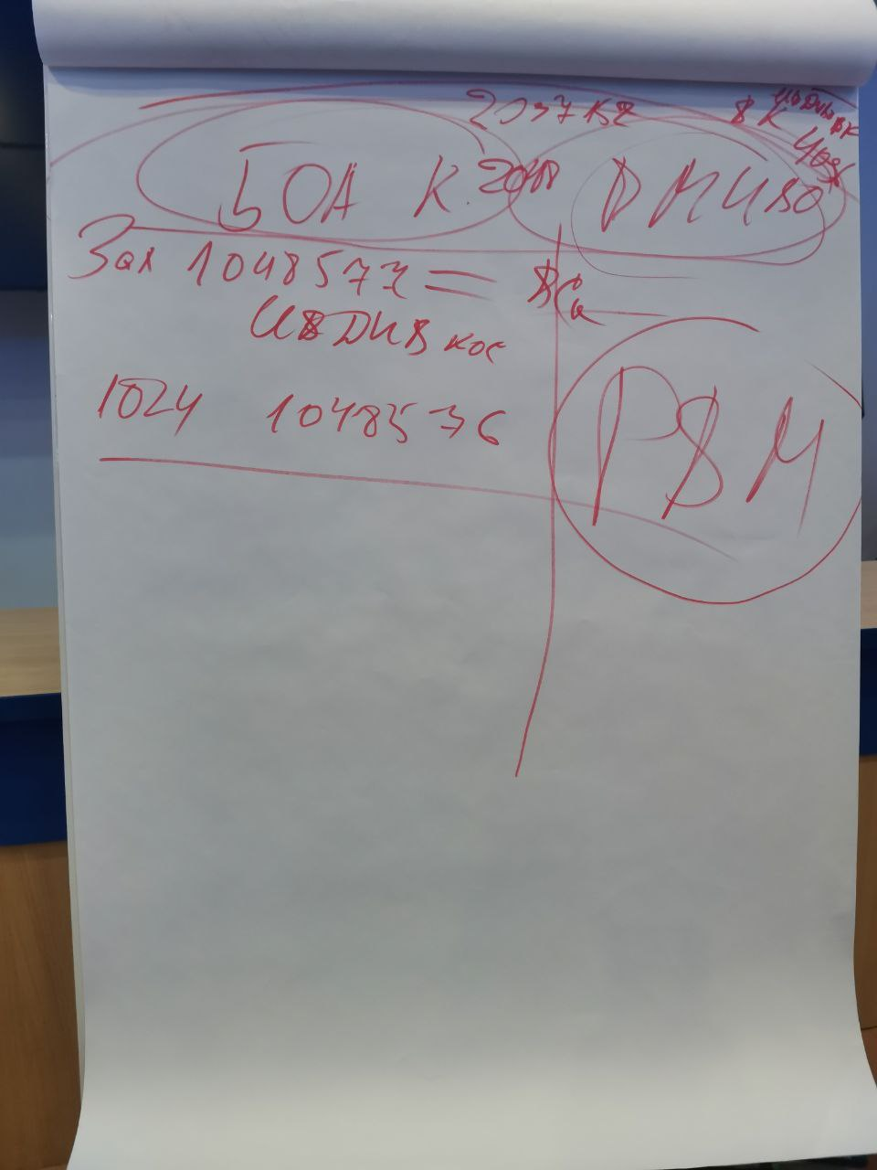

Физический мир соответствует одному виду материи (физическая материя) (16 Космосов)
16384 реальности фиксируются на физическое тело
16384 реальности, у каждой реальности отдельный Космос, ИВДИВО-полис
Когда все реальности синтезируются в нас, мы сможем жить физическим миром

Рассказываю это для того, чтобы напрячь в нас Учёного
Пока мы парадигмально это видеть не можем
Когда из меня формируется спектр 16384 реальностей – состояние, вот это 6я раса
Над этим будут биться лучшие умы человечества (02-24)

Высших миров в реальностях нет
Высшие миры – это продукт Арх. материи, в реальностной материи высшие миры не наблюдаются. Большой Космос – он архетипический.

Тонкий мир – 2й вид материи – Эфир
2й мир – Тонкий, включает физический как часть – 32768 (32 Космоса)
В синтезе физического и тонкого миров будет расти тонко-мировая цивилизация (02-33)
Тонкий мир мы воспринимаем эфирно-физически.

Эфир Солнечной системы – это Огненный мир Планеты
Лотос сейчас – Атма, а был Эфиром солнечным

Всё идёт на шаг вверх в нашем развитии, и на шаг вниз в развитии материи.

Новые миры вырастали из тех миров, которые были на Планете в пред.эпохе
Весь наш опыт – это тонко-физическая цивилизация на Планете (02-24)

Огненный мир = 65536 Арх и параллельно Высший Физический мир, но архетипы одни и те же. С точки зрения Отца и Парадигмы – это один мир. (64 Космоса)
Мы минимально живём в Огненном мире, Физический и Тонкий миры – для внешней жизни.
1024 части могут быть только в синтезе двух миров (512 частей в мире и 512 Высших частей в Высшем мире).
Чести состоят из Огня, и они минимально могут жить в Огненном мире, Дух рождает нам системы, а Часть без систем недееспособна.
Человечество в Архетипы ещё должно развиться.

Парадигмально – это концептуально объяснение сущего
Ваша задача – учиться быть Парадигмологами ИВО (02-49)

Синтезный мир = 131072 и Высший Тонкий Мир (ВТМ) (128 Космосов)
В Синтезном мире работают Аватары, Высший Свет работает в ВТМ
Утончённая аристократичность…
И будет новый свет, и будет новый мир, и мы не умрём, но изменимся…
ИВАС формируют нам утончённые состояния, высшие утончённые состояния

У нас 8 видов 1024-риц частей – это разные части

Синтезный мир переключает нас в Архетипы, и на синтезах мы действуем архитипически.

Проблема – притянуть к себе и жить высшими мирами – это работа примерно на 1 млн.лет.
Учитель даёт эталон деятельности в мирах.

Синтезная утончённость (03-06)

Реализованный мир = 262 144 и Высший Огненный мир (256 Космосов)
Чтобы попасть в Огненный мир, надо реализоваться
Можно реализоваться компетентно, полномочно, Учителем Синтеза
Высший Огненный мир – как твоё тело гоняет огонь и приводит к результатам
Высшее – всегда и только для других
Обычное – для себя

Мир ИВО = 524288 и Высший Синтезный мир (ВСМ) (512 Космосов)
На сегодня реально только одно Дело, порученное Отцом, – «носитель» Части ИВО, лучше стать деятелем этой Части. (перейти из флешки (носителя) в деятеля)
Каждый один на один с Отцом – это Мир ИВО (03-17)
Отец сам по себе синтез. С Отцом лучше общаться Высшим Синтезом.

В 6й расе шесть миров
Высшие миры для ДП вне 6й расы

ИВДИВО-Космосы (1024 Космосов)
Высший Реализованный Мир – 1048576
Это ИВДИВО предельное для 6й расы, выше этого ИВДИВО 6й расы нет

Большой Космос (2048 Космосов) = Высший Мир ИВО (2097152)

Высший Космос (4096 Космосов) = 4194304
Вечный Синтез будет на 4194305.
Всё с ИВ Отцом! (03-23)
Пути господни неисповедимы

Стяжаем 12 миров, реально действующих 8 миров
Проникаемся мирами (в каком из них кин находится)

Дал Парадигмальный Образ миров, впитайте и вам будет легче действовать в любых мирах

Практика № 2 (с 03-28 по 04-06)
Стяжаем 12 миров
Стяжаем ИВДИВО на 4194304 Арх

Маленькое уточнение: не бывает миров без ИВДИВО
Если ИВДИВО Высшего Космоса не действует, никакие Высшие миры не включатся (04-06)

День 1 Часть 2

По времени проведения Синтеза (6,5 и 5,5 часов) – внутренне все сами начинают идти к Кут Хуми.
Отправьте Часть, Высшую Часть к КХ, и вы будете заполняться синтезом КХ, и вы учитесь брать у КХ больше, и у вас быстрее наступают какие-то реализации.

Сколько ИВДИВО вы знаете?
Первый ИВДИВО – ИВДИВО 1го архетипа Метагалактики, оно обеспечивает 1024 здания 1024 Частей по первым реальностям МгФа. По-человечески на кин срабатывает ИВДИВО МгФа
Второе ИВДИВО – 1024 архетипа Мг Космоса (00-17)
Третий – на 1048576 архетипов 1024 Космосов
Четвёртый – на 4096 Космосов

4 вида ИВДИВО – это 4 важнейшие оболочки ИВДИВО, на каждую из них нужно тренироваться.

Второй тип ИВДИВО – ИВДИВО разных видов Космоса
Когда вы работаете с территорией – вы работаете со вторым видом ИВДИВО – метагалактическим.

Как только мы выходим в новый масштаб ИВДИВО, предыдущий фиксируется на ИВДИВО каждого (00-25). Хорошая тренировка.
Стяжать это бесполезно, это автоматика. Нужно знать эту систему, тренироваться.

Тема обновлённых постоянных ядер, опубликованных в Распор.2 (00-29)

Когда стяжали пред.виды постоянных ядер, не было 12 миров, мы по подготовке стали выше, а по закону ИВО постоянные ядра дб выше.
Высшие миры – в них другой тип постоянных ядер.

Мы идём стяжать 8 видов постоянных ядер шести миров
С высшими постоянными ядрами мы объяснимся

У нас появляется два вида материи: первый физический вид материи – постоянные ядра опираются на 16384 реальностей.
Высший физический вид материи – высшие постоянные ядра опираются на 65536 архетипов без реальностей как физический мир первого высшего вида материи.
Мы это стяжать не будем, они в нас устаиваются.

п.9 в Распоряжении 2.
- Утвердить, ввести и явить восемь видов постоянных ядер Изначально Вышестоящего Отца Должностно Полномочных ИВДИВО и каждого Человек-Землянина 2097152 архетипов 2048 космосов Изначально Вышестоящего Дома Изначально Вышестоящего Отца космосов, синтезом видов жизни каждого, на космически-огненную эпоху синтеза 6 ивдиво-космической расы 10 миллиардов лет земного физического летоисчисления:
- Постоянных Ядер Вечного Синтеза 2048 больших космосов и 2097152 архетипов больших космосов, в синтезе 2099200 постоянных ядер вечного синтеза,
- Постоянных Ядер Изначально Вышестоящего Отца 1024 ивдиво-космоса и 1048576 архетипов ивдиво-космосов, в синтезе 1049600 постоянных ядер ИВО,
- Постоянных Ядер Суперсинтеза ИВО 512 суперкосмосов ИВО и 524288 архетипов мира ИВО, в синтезе 524800 постоянных ядер суперсинтеза ИВО,
- Постоянных Ядер Сверхсинтеза ИВО 256 сверхкосмосов и 262144 архетипов реализованного мира, в синтезе 262400 постоянных ядер сверхсинтеза ИВО,
- Постоянных Ядер Огня 128 синтезкосмоса и 131072 архетипов синтезного мира, в синтезе 131200 постоянных ядер огня,
- Постоянных Ядер Духа 64 метакосмосов и 65536 архетипов огненного мира, в синтезе 65600 постоянных ядер духа,
- Постоянных Ядер Света 32 архикосмосов и 32768 архетипов тонкого мира, в синтезе 32800 постоянных ядер света,
- Постоянных Ядер Энергии 16 реакосмосов и 16384 архетипов физического мира, в синтезе 16400 постоянных ядер энергии.

Практика № 3 (с 00-38 по 00-58)
Постоянные Ядра Большого Космоса, и далее по Распор.2 п.9
Вечность каждого Человек-Землянина на 2097152

Мы сдвинули Ядра Вечного Синтеза в Большой Космос, каждый Человек-Землянин становится в 2 раза дееспособнее, повышается качество оперирования человечества. В каждом космосе и в каждом архетипе одно постоянное ядро, которыми Отец развивает каждого Человека. Любое следующее Ядро в разы сильнее, плотнее, больше предыдущего. Это эволюция, но не природная, а Отцовская.
Вот эти постоянные ядра космосов и архетипов начнут притягивать … в развитии человечества.
В пятой расе стояли постоянные атомы по планам Планеты Земля.
Вся Вселенная созидает нас, чтобы мы вышли в Космос (01-04)

Этим стяжанием мы сообщаем Вселенной, что мы активно рвёмся в космос, и с этой практики с 5 постоянных атомов на 4 млн. постоянных ядер Вселенная даёт нам больше природно-космического созидания. Мы задействовали механизм вселенского созидания нас этими ядрами. (01-09). Мы приучили вселенское созидание к росту человечества.

Мы сейчас пойдём в Высший Космос на 8192 Космоса.
4096 космосов – ИВДИВО
За пределами ИВДИВО Высший Космос, где живут разные цивилизации (01-14)
Мы стяжаем у ИВО фиксацию Вечный Синтез каждого ДП и частного ИВДИВО-здания кин на 8388609 Арх Высшего Космоса ИВО
Ядер будет много, и они все должны в нас поместиться

п.4 и 5 в Распоряжении 2.
- Утвердить, ввести и явить восемь видов высших постоянных ядер Изначально Вышестоящего Отца Изначально Вышестоящих Аватаров Изначально Вышестоящего Отца и Должностно Полномочных ИВДИВО 8 388 608 архетипов 8192 космосов Изначально Вышестоящего Дома Изначально Вышестоящего Отца высших космосов, синтезом видов жизни каждого, на космически-огненную эпоху синтеза 6 ивдиво-космической расы 10 миллиардов лет земного физического летоисчисления:
- Постоянных Высших Ядер Вечного Синтеза 8192 высших космоса и 8388608 высших архетипами высших космосов, в синтезе 8396800 Постоянных Высших Ядер Вечного Синтеза,
- Постоянных Высших Ядер Изначально Вышестоящего Отца 4096 высших космоса ИВДИВО высших космосов и 4194304 высших архетипов высших ивдиво-космосов ИВДИВО высших космосов, в синтезе 4198400 Постоянных Высших Ядер ИВО,
- Постоянных Высших Ядер Суперсинтеза 2048 высших суперкосмосов ИВО с 2097152 высших архетипов мира ИВО, в синтезе 2099200 Постоянных Высших Ядер Суперсинтеза Изначально Вышестоящего Отца,
- Постоянных Высших Ядер Сверхсинтеза 1024 высших сверхкосмосов и 1048576 высших архетипов реализованного мира, в синтезе 1049600 Постоянных Высших Ядер Сверхсинтеза Изначально Вышестоящего Отца,
- Постоянных Высших Ядер Огня ИВО 512 высших синтезкосмосов и 524288 высших архетипов синтезного мира, в синтезе 524800 постоянных Высших Ядер Огня Изначально Вышестоящего Отца,
- Постоянных Высших Ядер Духа ИВО 256 высших метакосмосов и 262144 высших архетипов огненного мира, в синтезе 262400 постоянных Высших Ядер Духа Изначально Вышестоящего Отца,
- Постоянных Высших Ядер Света ИВО 128 высших архикосмосов и 131072 высших архетипов тонкого мира, в синтезе 131200 постоянных Высших Ядер Света Изначально Вышестоящего Отца,
- Постоянных Высших Ядер Энергии ИВО 64 высших реакосмосов и 65536 высших архетипов физического мира, в синтезе 65600 постоянных Высших Ядер Энергии Изначально Вышестоящего Отца.
- Утвердить, ввести и явить 16728000 высших постоянных ядер Изначально Вышестоящего Отца каждого Изначально Вышестоящих Аватаров Изначально Вышестоящего Отца и Должностно Полномочных ИВДИВО 8288608 высших архетипов 8192 высших космосов Изначально Вышестоящего Дома Изначально Вышестоящего Отца высших космосов, синтезом видов жизни каждого, на космически-огненную эпоху синтеза 6 ивдиво-космической расы 10 миллиардов лет земного физического летоисчисления.

Практика № 4 (с 01-17 по 01-36)
Высшие постоянные Ядра ИВО – по Распор.2 пп.4 и 5
Вечный Синтез ДП на 8 388 609 арх

Начинается новый рубеж развития человечества во всех космосах

Новые границы на 8 388 609 установлены ИВ Отцом на 10 млрд лет, они будут держаться за счёт ДП, мы должны выжить в любых условиях и повести человечество дальше.

Вся 6я раса определена 512ю частями
Развитие Высших Частей – это развитие 7й расы. Стяжанием постоянных высших ядер мы стяжали основы новой 7й расы. Все 10 млрд лет мы будем восходить в 7ю расу высшими частями. (01-40)

Мы идём стяжать 50 архетипов 25 космосов

Практика № 5 (с 01-42 по 01-57)
Стяжание 50 архетипов 25 Космосов

1я часть 77 Синтеза ИВО завершена.

Краткое содержание (конспект)
2 день 1 часть

Надо разобрать кто такой Учёный
На Совете ИВО Краснодара начали разбирать подход
Наука передана Византию, Учёный перешёл к Византию и к ИВ Ипостаси
Учёные должны ипостасить Отцу

Россия – одна из стран, в которой есть своя философия – Философия русского космизма
Немецкая философия
Индийская философия (Махабхарата) – источник в Тартарии, ещё ранее в Скифии. Вопрос кто писал эту философию?
Источников китайской, греческой философии нет, есть масса ссылок.

Россия откуда? Научные споры, открываем источники: «скифы мы»
Чингис Хан переименовал Скифию в Тартарию. Переименовать мог только глава страны свою страну (царь, хан)

Учёные должны разбираться в темах, и научно доказывать их.
Чем вы будете заниматься как Учёные ИВО после этого синтеза?

Самая первая Парадигма (1 том) – это Наука ИВО.
У этой науки дб Учёные ИВО, которые будут заниматься Наукой ИВО.
Учёный – развивающий мозги, тк чтобы восходить нужны развитые мозги.
Если не заешь цель восхождения, то никуда не дойдёшь.

Из Учёного вырастает Учитель
В самом учительстве не хватает учёности, мозгов не хватает. (00-16)

Можно увидеть, что весь Космос – это Тело ИВ Отца?
Солнечная система – атом в теле Отца
Планета – огнеобраз в теле Отца
Есть микро- и макро-космосы
Законов перехода из микро в макро мы ещё не знаем…

Чем выше мир, тем глубже микро- и макро- взаимодействия (00-27)

Новая наука начинается с нового направления
Наука вышла из натур-философии (когда ты видишь натуру происходящего)

Наука ИВО как микро- и макро- космос, этим будут заниматься Учёные ИВО

Система иерархии материальных отношений (про агнейогу, подземелья (астрал для высшего манаса – это подземелье), образованность духа) (00-37)

Поднять души можно методами тонкого мира, методами физического мира этого сделать нельзя. Какая наука будет это описывать?

Агнейога тянет в причинность. На Будди и Атме причинность – это подземный огонь.
Кто будет это описывать?

Раньше Учёным называли человека, который думает, мыслит выше окружающих (00-45)
Научный анализ Пушкина (Кот Учёный – КУ, мудрый лев – большой котяра – учитель первого антилуча – неволи, лени. Почему по дубу ходит? Дуб – буд-да, Будда – это ад дуба (читается в обе стороны), кот ходит по дубу, мечтает выйти из демонского глобуса, отрицание любви – это цепи любви. Владыка лев имел другое наименование «гад», кто Еве яблоко подсунул? Гад – даг, была такая цивилизация, которая воевала со скифами)
Если знания связываете непротиворечиво глубоко, вы становитесь Учёными (00-54)
Что вы должны объяснять, чтобы объяснить?

Тело Учёного мы вчера стяжали, но Учёного в нас ещё нет, в ночной подготовке Тело насыщали учёностью ИВ Аватары Синтеза (сами мы насытились бы только физическим миром)
Вы будете заниматься синтезом ИВО, изучать, анализировать, строить непротиворечивые связи и этим формировать Науку ИВО (00-58)
Отец есмь Синтез, весь космос состоит из синтеза – логический вывод
Научное доказательство – ИВАС Антей занимается ИВДИВО-космическим синтезом, частность Закон. Закон Отца гласит об ИВДИВО-Космическом синтезе.
Это была научная работа (рассуждения, обоснования, выводы).
Учёные открывают новые Законы… у Антея. ИВАС Антей – основа Науки ИВО
Управляют Законами (39) Знания (42) по ключу 4-1.
Все Учёные стремятся получить знания, открывают новые законы управлением частностями. На заседаниях Научного Совета ИВДИВО обсуждаем частности.

Если бы не было Учителей, помогающих нам увидеть свои отрицательные качества и преодолеть их, мы бы так быстро не смогли взойти.

Учёный состоит из пяти факторов (задачи Учёного):

- Частности. Концентрировать на себе фундаментальности Огня (стяжать их) и вырабатывать из них частности (новые мысли, смыслы, идеи и тд).
Чем можно понять тему, если нет частностей?
Вершина частностей – синтез, он и формирует нам понимание
Где взять ресурс, чтобы появились новые частности?
Весь вопрос в нехватке энергии, света, духа, огня.
Мы с вами пойдём стяжать 64 фундаментальности Огня, чтобы у вас формировались частности.

- Категории и логически непротиворечивые связки. Сложить категории синтеза, описать словами частности, виды материи.

- Пул Частей, который формирует логические связки, логоичность, глубину словесного анализа (в зависимости от темы, от предмета исследования). Работа на уровне Логосов.
Учёный тот, кто может выбрать части, связать их в систему работы в активности частей, а остальные части пока оставить в состоянии покоя.
Можно пользоваться разными частями из разных видов частей из 8192-рицы, от этого будет разный набор огнеобразов. Это то, чем мы должны овладеть.

- Статья. Написать минимально 1 раз в год статью в сборник философов синтеза.
Учеников 5 расы мы переводим в Учёных 6 расы.
Уч е-ник – последователь богини победы Ники в
Уч ё-ного – несущий новое
Писать – это поручение Кут Хуми (не написал – в личном деле «долг»)

- Выступления на конференциях.
Съезд подразделения ИВДИВО – это конференция.
(01-33)
После этой практики все Учёные пишут статьи в сборник философов синтеза
До 25 декабря 2025 года выпустить сборники философов синтеза по подразделениям (участники синтеза из разных подразделений - прям география).
Это поручение на Профессионально-парадигмальном синтезе самого ИВО.
За синтез, который Отец нам подарил, отвечать надо.
А как вы хотите заниматься профессией?

Крайне важно описать своими словами как вы поняли тему (можно брать темы из Энциклопедии, Парадигмы)
Философия – название 2го Луча Любви Мудрости
Даже на эту идею, смысл можно написать статью. (01-44)
Изложение на темы первого синтеза, сочинение на тему «как я провёл… на 77 синтезе». С разных точек зрения описать кто такой Учёный.
Пока вы не перейдёте рубеж что-то написать, всегда будет страшно, перейдите этот рубеж (01-50).
Всё это время в вас шёл процесс синтезирования Учёного. Отец вас пересинтезировал.

Практика № 6 (№ 2/1) (с 01-52 по 02-35)
Стяжаем Учёного ИВО, ипостасность Учёного ИВ Отцу Высшим ИВДИВО-Космосом
64 фундаментальности Огня Высшего ИВДИВО-Космоса

У нас сформировался Учёный.
Сколько лет вы будете Учёным?
Этот потенциал на 100 000 лет (План Синтезе Ипостаси)
Выписать из практики 4 пункта (при Отце звучало по-иному, чем в объяснении)
Новый Учёный отражает космос внутри себя.
12й мир – Высший мир ИВО.
Учёный действует минимально на горизонте Ипостаси – 12й, Посвящённые на 10м горизонте.
Первый шаг Учёного ИВО в 100 000 лет в начале пути эпохи на 10 млрд лет.
Не оценивайте сами себя.

Наши тексты, которые мы будем писать, мы пишем людям.
64-рица Человека, жизненности, эта 64-рица обновилась (02-46)
Качественный взрыв-скачок (новое Распор.7 п.13)

- Явить, определить, утвердить, ввести и развернуть шестьдесят четыре вида Человеческой реализации, восхождением эпохой:
64. Человек видов высшего космоса Изначально Вышестоящего Отца
63. Человек видов высшего ивдиво-космоса Изначально Вышестоящего Отца
62. Человек видов высшего суперкосмоса Изначально Вышестоящего Отца
61. Человек видов высшего сверхкосмоса Изначально Вышестоящего Отца
60. Человек видов высшего синтезкосмоса Изначально Вышестоящего Отца
59. Человек видов высшего метакосмоса Изначально Вышестоящего Отца
58. Человек видов высшего архетипического космоса Изначально Вышестоящего Отца
57. Человек видов высшего реальностного космоса Изначально Вышестоящего Отца
56. Человек видов большого космоса Изначально Вышестоящего Отца
55. Человек видов ивдиво-космоса Изначально Вышестоящего Отца
54. Человек видов суперкосмоса Изначально Вышестоящего Отца
53. Человек видов сверхкосмоса Изначально Вышестоящего Отца
52. Человек видов синтезкосмоса Изначально Вышестоящего Отца
51. Человек видов метакосмоса Изначально Вышестоящего Отца
50. Человек видов архетипического космоса Изначально Вышестоящего Отца
49. Человек видов реальностного космоса Изначально Вышестоящего Отца
48. Человек высших суперизвечных видов космоса Изначально Вышестоящего Отца
47. Человек высших всеизвечных видов космоса Изначально Вышестоящего Отца
46. Человек высших октоизвечных видов космоса Изначально Вышестоящего Отца
45. Человек высших метаизвечных видов космоса Изначально Вышестоящего Отца
44. Человек высших извечных видов космоса Изначально Вышестоящего Отца
43. Человек высших всеединых видов космоса Изначально Вышестоящего Отца
42. Человек высших октавных видов космоса Изначально Вышестоящего Отца
41. Человек высших метагалактических видов космоса Изначально Вышестоящего Отца
40. Человек суперизвечных видов космоса Изначально Вышестоящего Отца
39. Человек всеизвечных видов космоса Изначально Вышестоящего Отца
38. Человек октоизвечных видов космоса Изначально Вышестоящего Отца
37. Человек метаизвечных видов космоса Изначально Вышестоящего Отца
36. Человек извечных видов космоса Изначально Вышестоящего Отца
35. Человек всеединых видов космоса Изначально Вышестоящего Отца
34. Человек октавных видов космоса Изначально Вышестоящего Отца
33. Человек метагалактических видов космоса Изначально Вышестоящего Отца
32. Человек ИВДИВО видов архетипов Изначально Вышестоящего Отца
31. Человек Си-ИВДИВО видов архетипов Изначально Вышестоящего Отца
30. Человек Ля-ИВДИВО видов архетипов Изначально Вышестоящего Отца
29. Человек Соль-ИВДИВО видов архетипов Изначально Вышестоящего Отца
28. Человек Фа-ИВДИВО видов архетипов Изначально Вышестоящего Отца
27. Человек Ми-ИВДИВО видов архетипов Изначально Вышестоящего Отца
26. Человек Ре-ИВДИВО видов архетипов Изначально Вышестоящего Отца
25. Человек До-ИВДИВО видов архетипов Изначально Вышестоящего Отца
24. Человек суперизвечных видов архетипов Изначально Вышестоящего Отца
23. Человек всеизвечных видов архетипов Изначально Вышестоящего Отца
22. Человек октоизвечных видов архетипов Изначально Вышестоящего Отца
21. Человек метаизвечных видов архетипов Изначально Вышестоящего Отца
20. Человек извечных видов архетипов Изначально Вышестоящего Отца
19. Человек всеединых видов архетипов Изначально Вышестоящего Отца
18. Человек октавных видов архетипов Изначально Вышестоящего Отца
17. Человек метагалактических видов архетипов Изначально Вышестоящего Отца
16. Человек ИВДИВО видов реальностей Изначально Вышестоящего Отца
15. Человек Си-ИВДИВО видов реальностей Изначально Вышестоящего Отца
14. Человек Ля-ИВДИВО видов реальностей Изначально Вышестоящего Отца
13. Человек Соль-ИВДИВО видов реальностей Изначально Вышестоящего Отца
12. Человек Фа-ИВДИВО видов реальностей Изначально Вышестоящего Отца
11. Человек Ми-ИВДИВО видов реальностей Изначально Вышестоящего Отца
10. Человек Ре-ИВДИВО видов реальностей Изначально Вышестоящего Отца
09. Человек До-ИВДИВО видов реальностей Изначально Вышестоящего Отца
08. Человек суперизвечных видов реальностей Изначально Вышестоящего Отца
07. Человек всеизвечных видов реальностей Изначально Вышестоящего Отца
06. Человек октоизвечных видов реальностей Изначально Вышестоящего Отца
05. Человек метаизвечных видов реальностей Изначально Вышестоящего Отца
04. Человек извечных видов реальностей Изначально Вышестоящего Отца
03. Человек всеединых видов реальностей Изначально Вышестоящего Отца
02. Человек октавных видов реальностей Изначально Вышестоящего Отца
01. Человек метагалактических видов реальностей Изначально Вышестоящего Отца

У каждого вида человека определённые Жизненности.

Практика № 7 (№ 2/2) (с 02-51 по 03-13)
Стяжаем План Синтеза Учёного
64-рицу Человека ракурсом Высшего ИВДИВО-Космоса

Что в этом виде Человека что нужно активировать для разработки Учёного, для деятельности Учёного? – Жизненности.
32 = 8 видов частей * 4 (части, системы, аппараты, частности)
Жизненность активировать в себе и жить этим.
Чтобы Учёный мог синтезировать пул частей, он должен обладать Жизненностями

Мы идём стяжать по 32 Жизненности для каждого из 64 видов Человека
Для Учёного это обязательная практика

Практика № 8 (№ 2/3) (с 03-18 по 03-39)
Стяжаем 32 Жизненности каждому из 64 видов Человека = 2048 Жизненностей
Жизненность Учёного ИВО

2 день 2 часть

Если Отец творит в вас синтез, чему вы служите на синтезе? ИВДИВО.

6 направлений: субъект, предмет, объект, процесс, явление, тело.
Пытайтесь думать разными направлениями.

ИВДИВО полностью и тотально фиксируется на вас (в 4й части получилось).
На каждую профессию концентрируется 512 ИВ Аватаров и все 3 тысячи ДП
Это получается только на проф.синтезах.

Вы Учёный всего ИВДИВО.
Почувствуйте себя частью команды ИВАС и всего состава ИВДИВО.
ЭП обмен с ИВДИВО из Высшего ИВДИВО-Космоса включился на вас.

На каждом проф.синтезе вы должны входить и стоять в центре ИВДИВО (00-14)

Профессию вы получаете для всего ИВДИВО.
Нам нужно растить тех, кто может держать концентрацию ИВДИВО собою.

Чем сильнее вам говорят, что вы сумасшедшие, тем правильнее вы идёте (00-20)

Идём стяжать 5 видов тел в 6 космосах

Практика № 9 (№ 2/4) (с 00-23 по 00-39)
Стяжаем Человек-Землян из трёх видов тел, стяжённых на 76/12 проф.синтезе в Калининграде (4е выходные августа), и стяжаем пять видов тел в 6 космосах

Стяжание Высшей Части, отражающей соотв. горизонт.
Стяжаются все Части данного горизонта
На 77 Синтезе стяжаем Части 17го и 18го горизонта
На первом проф.курсе стяжали 16 горизонтов частей

17 – огненное мировое тело
18 – восприятие

Мы стяжаем сразу две части, но пойдём в одно здание
Это будет первый эксперимент

Второй эксперимент – вместо 64 стяжаем 128 подготовок (Высших частей 2)
И по 32 жизненности, компетенции, полномочий и реализаций

ИВАС КХ помогает всем. Помощью надо пользоваться, чтобы была следующая помощь (фразы в практике пред ИВАС КХФ)

Практика № 10 (№ 2/5) (с 00-49 по 01-04)
Две Высшие Части
128 подготовок

128 подготовок вокруг головы – почувствуйте.
Нам нужно додумать реализованность
Учёные пользуются правилами, методами, принципами исследования и тд

В итоговой практике стяжается 4096 ядер и синтез-ядерный процессор, чтобы на наше тело сконцентрировались 4096 космосов ИВО.

Практика № 11 (№ 2/6) (с 01-10 по 01-20)
Итоговая
Книга «Парадигма Учёного» на 2 года.

Краткое содержание (конспект) составила Владычица 77 Синтеза ИВО Елена Марьенко
Сдано Кут Хуми 27.09.2025 (1 день) и 28.09.2025 (2 день)

